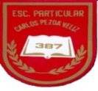Escuela Particular N° 387 Nombre Profesor :Ruth Marina Riquelme

Carlos Pezoa Véliz Asignatura (ámbito) :Desarrollo Personal y Social

El Peumo N° 1459 – Fono 22 773 59 55 Núcleo : Corporalidad y movimiento

Cerro Navia – Región Metropolitana Curso :Kínder

[**www.escuelacarlospezoaveliz.cl**](http://www.escuelacarlospezoaveliz.cl) Correo Profesor/a :rriquelme.pezoaveliz@gmail.com

**Nombre del alumno/a: Semanas de trabajo: 30 de Junio al 10 de Julio**

**Querido estudiante:** Te invito a marcar con una “X” el estado emocional que sientes en estas últimas semanas. Esta información nos será de mucha utilidad para saber como te encuentras tú y tus otros compañeros.

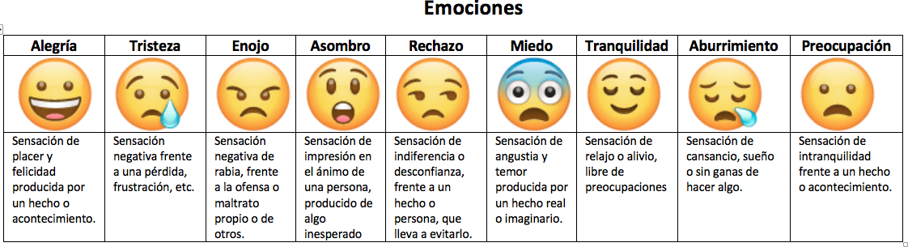

**Usando los deditos**

Contando los días para verte

**I Objetivo de aprendizaje:**

Coordinar con precisión y eficiencia sus habilidades psicomotrices finas en función de sus intereses de exploración y juego.

**II Indicaciones**

1.- Buscar diarios o revistas y con las manos rasgar lo siguiente (cortar con las manos por el borde de la imagen):

- 1 persona, 1 árbol, 1 medio de transporte, 1 animal, 1 montaña, 1 casa, cielo y suelo

2.- Pégalos formando un paisaje

3.- No olvides enviar la foto de tus creaciones al correo.

**III Desarrollo de la actividad**

Sin otro particular y esperando seguir apoyando el trabajo que sé que estas realizando en casa.

Saludan atte. Tía Marina y Tía Maggi